【过程名称】

版本：V 1.0
生效日期：2009.6.5

XXX科技有限公司

文件变更记录
*A - 增加 M - 修订 D - 删除
变更  版本号 | 日期 | 变更类型  （A*M*D） | 编写 | 审核 | 批准 | 变更摘要
V1.0 | 2009.5.15 | A |  | EPG |  | 初版发行

目录
1. 目的 3
2. 适用范围 3
3. 名词术语 3
4. 过程定义 3
4.1 采购过程 3
4.1.1 角色和职责 3
4.1.2 入口准则 4
4.1.3 输入 4
4.1.4 过程活动 4
4.1.5 输出 6
4.1.6 出口准则 6
4.1.7 过程度量 6
4.1.8 裁剪说明 6
5. 表格与模板 6

目的
通过与合格的供应商签订协议，从供应商那里获取产品和产品组件，从而扩展、提高项目组的交付能力；通过对选择供应商进行控制来维持项目合理发展。

适用范围
此流程主要用于获取产品或产品组件：
- 交付给客户的产品。
- 非交付客户产品，但对项目成功至关重要的，如操作系统、测试环境等。

名词术语
无

过程定义

供应商合同管理过程

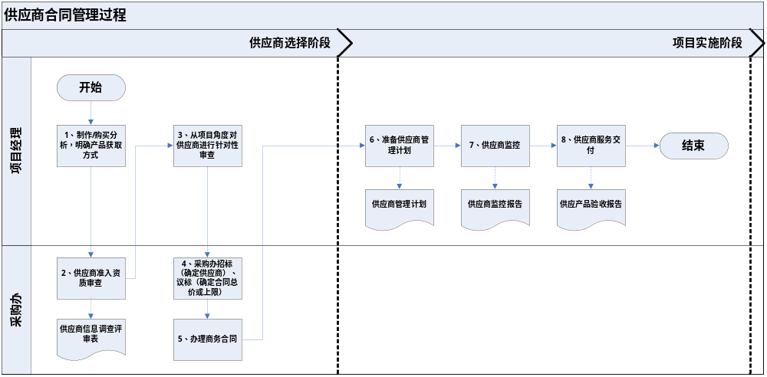

角色和职责

采购人员
高层经理
项目经理

活动 | 责任 |  |  |  | 输出
 | 准备 | 评估 | 批准 | 负责人
供应商调查 | 采购人员 |  | 高层经理 | 采购人员 | 确认供应商
更新合格供方名录 | 采购人员 |  | 高层经理 | 采购人员 | 更新后的合格供方名录
准备供应商管理计划 | 项目经理 |  | 高层经理 | 项目经理 | 批准的供应商管理计划
活动监控 | 项目经理 |  |  | 项目经理 | 监控报告
交付验收 | 项目经理 |  |  | 项目经理 | 验收报告

入口准则
采购活动启动

输入
采购需求

过程活动
4.1.4.1决定分析和方案制定
项目经理进行决定分析和方案制定，主要内容：
- 实施或购买分析
- 供应商评估和选择
- 市场成熟 产品评估

4.1.4.2明确获取方式
先对要获取的产品或组件进行识别，将其作为项目计划或设计活动的一部分进行评估，项目经理负责判断获取方式，通过以下途径来审批获取方式：
- 商业购买市场成熟产品
- 通过合同、协议获取产品
- 从客户那里获取产品
- 从交行其它部门获取产品
项目经理明确获取方式后，填写采购需求。

4.1.4.3供应商准入资质审查
项目组为采购委员会提供项目候选供应商清单，由采购委员会对候选供应商进行资质审查，挑选出满足根据供应商准入审查标准的供应商，将其推荐给项目组，供其进行进一步选择。

4.1.4.4采购委员会更新合格供方名录

4.1.4.5启动采购流程
- 项目经理根据项目情况启动项目采购流程。

4.1.4.6准备供应商管理计划
项目经理应准备供应商管理计划。内容包括：
- 项目问题跟踪及解决机制
- 项目定期沟通、评审机制
- 项目验收标准

4.1.4.7供应商监控
- 通过“供应商项目管理计划”来监控、管理项目，对供应商表现进行阶段性反馈。
- 定期评审基础架构的可用性和安全性。
- 评审可交付产品。
- 提供供应商监控记录。
- 高级经理定期检查供应商问题和关注情况。

4.1.4.8产品、服务验收
项目经理组织项目组成员，按照既定的标准，对供应商产品、服务进行验收，填写验收报告。

4.1.4.9产品继续修改完善
若产品未通过验收标准，此时，项目经理应将验收结果反馈给供应商，提出修改要求，由供应商根据要求出具修改计划，并按计划实施修改、返工、完善。

4.1.4.10更新项目配置库
项目经理让配置管理员将供应商交付的文档及产品源代码更新到项目配置库。

输出
获得的采购产品

出口准则
采购的产品通过验收。

过程度量
交付质量（验收报告中的缺陷数量）

裁剪说明
参见剪裁指南

表格与模板
《外包开发合同》
《供应商信息调查评审表》
《供应商管理计划》
《供应商监控报告》
《供应产品验收报告》
《合格供方名录》

